Linux命令之wc

# 命令格式：

**wc [选项] 文件...**

# 命令功能：

**wc就是Word Count的缩写。**

统计指定文件中的**字节数、字数、行数**，并将统计结果显示输出。该命令统计指定文件中的字节数、字数、行数。如果没有给出文件名，则从标准输入读取。wc同时也给出所指定文件的总统计数。

# 命令参数

-c 统计**字节数**。

-l 统计**行数**。

-m 统计**字符数**。**这个标志不能与 -c 标志一起使用。**

-w 统计**字数**。**一个字被定义为由空白、跳格或换行字符分隔的字符串**。

-L 打印最长行的长度。

--help 显示帮助信息（注意是两个横杠）

--version 显示版本信息

# 使用实例

## 查看文件的字节数、字数、行数

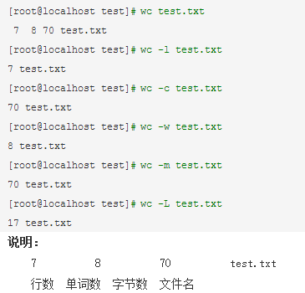

## 用wc命令怎么做到只打印统计数字不打印文件名

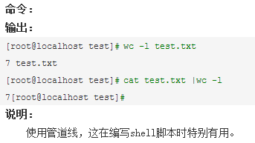

## 用来统计当前目录下的文件和目录的总数

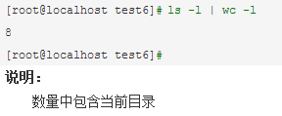

真实的个数需要减去1，因为第一行是个total：

